1 Слайд. Педсовет № 3 на тему:
«Система работы по нравственно-патриотическому воспитанию дошкольников в МАДОУ № 9»

Составитель: Павлова Светлана Сергеевна, старший воспитатель, ВКК.

«Воспитать патриота России…» - это значит ,
наполнить повседневную жизнь ребенка
благородными чувствами, которые окрашивали бы всё,
что человек познает и делает.

Цель: обобщение знаний о теоретических основах патриотического воспитания детей дошкольного возраста, этапах, формах и методах работы, содействие творческому поиску.
Форма проведения: педагогический КВН.

2 Слайд. План
1 Часть. Аналитическая.
  - Поверка выполнения решения предыдущего педсовета.
  - Результаты контроля на тему:
- «Состояние работы в ДОУ по патриотическому воспитанию» в гр. № 9, 5.
- Справка по результатам взаимоконтроля деятельности педагогов по патриотическому воспитанию дошкольников в гр. № 6-4, 2-8.
- Справка по результатам фронтального контроля за 1 полугодие в гр. № 3, 4
1.3. Результаты анкетирования педагогов на тему: «Готовность к работе по патриотическому воспитанию».
1.4. Результаты проведения конкурса центров краеведения в группах. Церемония награждения победителей.

2 Часть. Практическая
2.1. «Особенности патриотического воспитания дошкольников» Сообщение методической службы.
2.2. Сообщения из опыта работы педагогов по теме педсовета:
- «Приобщение детей дошкольного возраста к истокам, традициям малой родины» - воспитатель;
- «Нравственно-патриотическое воспитание старших дошкольников в современном социокультурном пространстве» - воспитатель;
- «Системный подход в работе по нравственно-патриотическому воспитанию старших дошкольников» - воспитатель.
2.2. Педагогический КВН.
2.3. Деловая игра по патриотическому воспитанию дошкольников: «Ваше мнение».

3 Часть. Заключительная.
3.1. Разное.
3.2.Решения педсовета.

- Часть. Аналитическая. Поверка выполнения решения предыдущего педсовета.
3 Слайд. Результаты контроля на тему:
- «Состояние работы в ДОУ по патриотическому воспитанию» в гр. № 9, 5.
- Взаимоконтроль: «Анализ работы по патриотическому воспитанию дошкольников» в гр. № 6-4, 2-8.
- Результаты контроля: «Состояние работы в ДОУ по патриотическому воспитанию» в гр. №

4 Слайд. Результаты анкетирования педагогов на тему: «Готовность к работе по патриотическому воспитанию».
5 Слайд. - Результаты подведения итогов конкурса центров краеведения в группах. Церемония награждения победителей.

6 Слайд. 2 Часть. Практическая. «Особенности патриотического воспитания дошкольников» - сообщение методической службы.
Нравственно-патриотическое воспитание является одной из основных задач ДОУ, поскольку патриотизм - любовь к Родине, преданность ей, ответственность и гордость за нее - начинает формироваться уже в дошкольном возрасте.
Патриотическое воспитание подразумевает использование народного опыта непосредственно в жизни детей, усвоение традиционных культурных эталонов не только детьми, но и их родителями, близкими, сотрудниками ДОУ.
Не ошибусь, если скажу, что чувство родины у ребенка начинается с любви к самым близким людям - отцу, матери, бабушке, дедушке. И родной дом, двор, где он гуляет, и вид из окна квартиры, и детский сад, где он получает радость от общения со сверстниками, и родная природа - все это родина. Сколько открытий делает ежедневно ребенок! И хотя многие его впечатления еще им не осознанны, все начинается с восхищения тем, что видит перед собой маленький человек.
7 Слайд. Очень важны для воспитания патриотических чувств и исторические знания, необходимые для формирования гражданской позиции растущего человека, воспитания любви к малой Родине и Отечеству, гордости за людей, трудами и талантами которых славна Россия, чувства сопричастности к прошлому, настоящему и будущему своего народа.
«Любовь к родному краю, родной культуре, родной речи начинается с малого – с любви к своей семье, к своему жилищу, к своему детскому саду. Постепенно расширяясь, эта любовь переходит в любовь к Родине, её истории, прошлому и настоящему, ко всему человечеству» - Д. С. Лихачев
8 Слайд. Если вы спросите нас, каково же содержание проблемы? То мы ответим, что наиболее идеологически незащищенными в плане формирования патриотизма оказываются дошкольники. В силу возрастных особенностей их воспитание целиком зависит от окружающих ребенка взрослых.
По мнению педагогов, социологов и врачей, именно бездуховность часто приводит к тому, что такой ребенок оказывается незащищенным внутренним эмоциональным, интеллектуальным барьером.
9 Слайд. Известно, что воспитательные традиции Древней Руси насчитывают более двух тысяч лет. Исторические элементы патриотизма в виде привязанности к родной земле, языку, традициям начали формироваться еще в древности.
Педагогическая мысль на Руси Х-ХIII веков выдвигает отдельную личность как цель воспитания, воспитание веры в победу, в непобедимость богатырей русских.
10 Слайд. Важное место в народной педагогике России всегда занимали пословицы и поговорки. Стержнем всего российского воспитания является патриотизм.
Понятие «патриотизм» включает в себя любовь к Родине, к земле, где родился и вырос, гордость за исторические свершения народа.
Проводя параллель с нашим временем, стоит вспомнить, что «любовь к родному краю, родной культуре, родной речи начинается с малого - с любви к своей семье, к своему жилищу, к своему детскому саду. Постепенно расширяясь, эта любовь переходит в любовь к родной стране, ее истории, прошлому и настоящему, ко всему человечеству».
«Чтобы проводить патриотическую работу с детьми дошкольного возраста, педагог должен правильно использовать источники педагогического мастерства, опыт, накопленный веками» - академик Д. С. Лихачев.
11 Слайд. Что же включают в себя «пути и средства патриотического воспитания русского человека»?
Средства патриотического воспитания русского человека:
1. Понятие о патриотизме, героизме и их проявлениях.
2. Взгляды на патриотизм в летописях.
3. Русские народные былины как средство воспитания патриотизма (любовь к Родине, ненависть к врагам, готовность встать на защиту родной земли).
4. Роль русских сказок в процессе формирования любви к Родине, своему народу, природе родного края, сказки о солдатской дружбе и т. д.
5. Героические и патриотические песни русского народа и их воспитывающая роль.
6. Русские пословицы и поговорки о патриотизме, героизме, смелости, трусости, предательстве и их использование в воспитательной работе с детьми.
Согласитесь с нами в том, что Россия - родина для многих. Но для того чтобы считать себя ее сыном или дочерью, необходимо ощутить духовную жизнь своего народа и творчески утвердить себя в ней, принять русский язык, историю и культуру страны как свои собственные. Однако национальная гордость не должна вырождаться в тупое самомнение и самодовольство.
12 Слайд. Настоящий патриот учится на исторических ошибках своего народа, на недостатках его характера и культуры.
Национализм же ведет, как вы понимаете, к взаимной ненависти, обособлению, культурному застою. Духовный, творческий патриотизм надо прививать с раннего детства.
Патриотизм обретается самостоятельно и переживается индивидуально. Он прямо связан с духовностью человека, ее глубиной.
13 Слайд. Поэтому, не будучи патриотом сам, педагог не сможет и в ребенке пробудить чувство любви к родине. Именно пробудить, а не навязать, так как в основе патриотизма лежит духовное самоопределение.
«Русский народ не должен терять своего нравственного авторитета среди других народов - авторитета, достойно завоеванного русским искусством, литературой. Мы не должны забывать о своем культурном прошлом, о наших памятниках, литературе, языке, живописи ... Народные отличия сохранятся и в ХХI веке, если мы будем озабочены воспитанием души, а не только передачей знаний» - Д. С. Лихачев.
14 Слайд. Сообщения из опыта работы педагогов по теме педсовета:
- «Приобщение детей дошкольного возраста к истокам, традициям малой родины».
- «Нравственно-патриотическое воспитание старших дошкольников в современном социокультурном пространстве» - воспитатель.
- «Системный подход в работе по нравственно-патриотическому воспитанию старших дошкольников» - воспитатель.

15 Слайд. Педагогический КВН. Одной из задач патриотического воспитания детей дошкольного возраста является формирование любви к своей Родине. А что такое Родина?
Мы предлагаем всем закрыть глаза и представить тот образ, который вызывает у вас слово «Родина» (включается спокойная релаксационная музыка). Скажите, пожалуйста, какой образ возник у вас? (Педагоги по очереди озвучивают свои ассоциации на данное слово).
Таким образом, у каждого из вас возник свой образ родины, у кого-то они похожи, у кого-то нет. А сейчас я предлагаю вам по очереди продолжить фразу «Я горжусь своей страной, потому что…».
16 Слайд. 1. Задание: педагогическая мини-викторина.
За каждый правильный ответ - 1 балл.
Вопросы 1-ой команде:
1. Человек, который принадлежит к постоянному населению государства и пользуется всеми нравами, выполняет все обязанности этого государства? (Гражданин).
2. Терпимость к чужим мнениям, верованию, поведению. Что это? (Толерантность).
3. Кто ввел термин «Народная педагогика»? (К.Д.Ушинский)
4. Государственные требования, к психолого-педагогическим условиям воспитания и обучения детей в ДОУ, а так же комплекс требований к педагогическим работникам? (ФГОС ДО)
5. Что такое любовь к Родине, преданность ей, ответственность и гордость за нее? (Патриотизм).
Вопросы 2-ой команде:
1. Сохранение прошлых ценностей в настоящем. (Культурное наследие)
2. Совокупность близких родственников живущих вместе и ведущих общее хозяйство. (Семья)
3. Какому педагогу принадлежит высказывание: «Человек, утративший свои корни, становиться потерянным для общества»? (Ушинский)
4. Документ, охватывающий все основные моменты жизнедеятельности детей, иными словами – это модель учебно-воспитательного процесса. (Образовательная программа ДОУ)
5. Назовите принцип, который предполагает умение педагога встать на позицию ребенка, учесть его точку зрения, не игнорировать его чувства и эмоции, видеть в ребенке партнера. (Принцип гуманизации)

17 Слайд. 2. Задание состоит из двух мини-заданий. Напомним вам, что существует несколько трактовок значения цветов флага, например:
Белый цвет - символизирует справедливость, небо, чистоту совести;
Синий цвет - огонь, кровь солдат, отвагу, трудолюбие;
Красный цвет - верность, правду, мир.

Первое мини-задание: предлагаем командам-участницам вспомнить русские пословицы, поговорки.
Задача: собрать пословицу, поговорку из отдельных слов. Каждая команда выбирает слова на карточках одинакового цвета. Побеждает та команда, которая быстрее справится с заданием. За каждый правильный ответ - 1 балл.
2. Задание
- Кто родителей почитает, тот век не погибает. (Белого цвета)
- Береги землю родимую, как мать любимую. (Синего цвета)
- Человек без Родины, что земля без семени. (Красного цвета)

- Народ — что бор дремучий: весь до корня не вырубишь. (Белого цвета)
- Вся семья вместе, так и душа на месте. (Синего цвета)
- Добрая пословица ко времени молвится. (Красного цвета)

18 Слайд. Второе мини-задание. Игра: «Скажи пословицу иначе». Произведения устного народного творчества не только формируют любовь к традициям своего народа, но и способствуют развитию личности в духе патриотизма.
Переведите иностранную пословицу, поговорку на русскую, найдите аналог. За каждый правильный ответ - 1 балл.
1 команде:
- «Когда леди выходит из автомобиля, автомобиль идёт быстрее» (англ.) – «Баба с возу – кобыле легче».
- «Тот не заблудится, кто спрашивает» (финн.) – «Язык до Киева доведёт».
- «Голова – венец тела, а глаза – лучшие алмазы в том венце» (азерб.) – «Глаза - зеркало души».
- «Разговорами риса не сваришь» (кит.) – «Соловья баснями не кормят».

2 команде:
- «Друг в нужде – настоящий друг» (англ.) – «Друзья познаются в беде».
- «Человека узнают по его компании» (англ.) – «Скажи, кто твои друзья и я скажу, кто ты».
- «Лучше иметь друга вместо денег» (франц.) – «Не имей сто рублей, а имей сто друзей».
- «Для чего-то несчастье хорошо» (франц.) – «Нет худа без добра»

19 Слайд. 3 Задание. 1 команде: сделать цветок толерантности из основных черт толерантности личности (терпение, умение владеть собой, доверие, чуткость, способность к переживанию, снисходительность, расположение к другим людям, чувство юмора, доброжелательность, гуманизм, умение слушать, несклонность осуждать других).
3 Задание. 2 команде: сделать цветок толерантности, который состоит из шагов, ведущих к толерантности (желание быть толерантным, стремление человека стать лучше, постоянное саморазвитие, умение ставить себя на место других, не осуждать, замечать мелочи и тонкости, замечать особенности ситуации, подключать интуицию и воображение, расширять свой круг общения, знакомиться с другими культурами, улучшить самоконтроль).

20 Слайд. 4. Задание: словесная игра: «Кушва - наш город родной!»
4 Задание. 1 команде: Придумать слова-признаки (по 2 прилагательных) о нашем городе Кушве на каждую букву, которые есть в названии | 4 Задание. 2 команде: Придумать слова-признаки (по 1 прилагательному) о горе Благодать на каждую букву, которые есть в названии
К – красивая, культурная  У– родная, развивающаяся  Ш – шикарная, шумная  В – веселая, важная  А – активная, артистическая | Б - благородная  Л - любимая  А - артистичная  Г - героическая  О - организованная,  Д - дружная  А - активная  Т - трудолюбивая  Ь

21 Слайд. 5 Задание командам: расшифровать ребусы, назвать зашифрованные слова. За каждое отгаданное слово - 1 балл
После этого командам предлагается одинаковый ребус-выражение, кто первый отгадал, тому дополнительный балл.
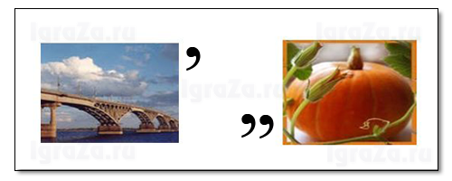
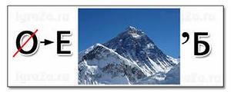

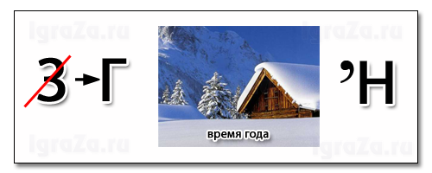


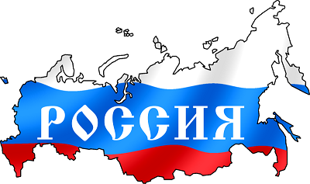




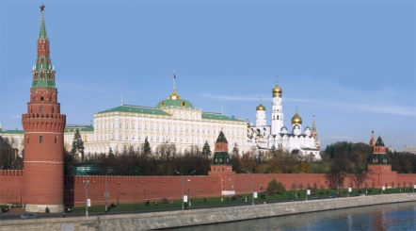


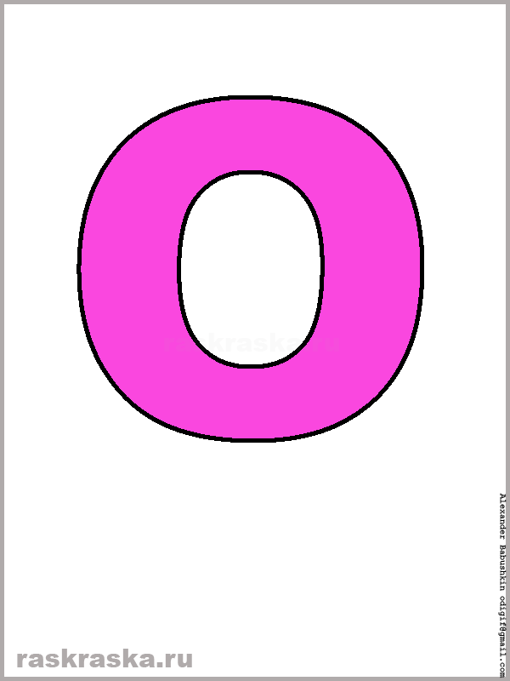



22 Слайд. 6 Задание: вспомнить и перечислить «Калейдоскоп русских народных праздников». За каждый правильный ответ – 1 балл
- Рождество Богородицы - 21 сентября
- Рождество Христово - 7 января
- Крещение – 19 января
- Татьянин день – 25 января
- Масленица - Начинается за 56 дней до Пасхи
- Великий пост – 7 недель
- Пасха - отмечается после Великого поста.
- Великий праздник церковного календаря - Светлое Христово Воскресенье.
- Благовещение - 7 апреля
- Троица - На пятидесятый день после Пасхи
- Иван Купала - 7 июля
- Ильин день - 2 августа.
- Преображение (Яблочный Спас) - 19 августа

23 Слайд. Деловая игра по патриотическому воспитанию дошкольников: «Ваше мнение».
Задание: коллеги, вам необходимо ответить на вопросы социальных партнеров (педагогов, родителей, детей), касающиеся темы нравственно-патриотического воспитания дошкольников.
Дискуссионные вопросы:
1. Актуальна ли в наше время проблема патриотического воспитания? Родитель - Смирнов Иван Иванович
2. Правомерно ли говорить о патриотическом воспитании применительно к детям дошкольного возраста? Родитель - Иванов Михаил Сергеевич
3. Обладаете ли вы личностными качествами, которые могут служить положительным примером в воспитании патриотизма у детей? Какими? Родитель - Максимов Эдуард Константинович.
4. Считаете ли вы нужным увеличить запас знаний по истории и географии России? Каких именно? Педагог - Лебедева Ольга Викторовна
5. Хорошо ли вы знаете народную культуру, традиции? Какие? Родитель - Лужин Кирилл Иванович.
6. Достаточно ли у вас знаний о городе, в котором вы живете? Родитель - Силантьева Татьяна Александровна.
7. Позволяют ли вам ясность, образность и выразительность речи донести до сознания родителей информацию по проблеме патриотического воспитания? Педагог - Симонова Алла Дмитриевна.
8. Можете ли вы проектировать и планировать работу по данному направлению с детьми той возрастной группы, с которой работаете? Педагог - Караваева Людмила Валентиновна.
9. Владеете ли вы соответствующими методиками и технологиями? Родитель – Зуев Владимир Иванович.
10. Правильно ли организована в вашей группе предметно-развивающая среда: подобран иллюстрационный материал, дидактические игры по патриотическому воспитанию? Какие? Родитель – Махмин Владимир Сергеевич.
11. Проводите ли вы в детском саду досуг и развлечения о родном городе? Какие? Ребенок - Костров Саша.
12. Участвуют ли родители ваших дошкольников в разных делах и мероприятиях группы по патриотическому воспитанию? Ребенок - Вадик Лазарев.
24 Слайд. 3 Часть. Заключительная.
3.1. Разное.
3.2. Вот и подошла к концу наша встреча. Хотим еще раз напомнить вам, чтобы воспитать патриота России – надо наполнить повседневную жизнь ребенка благородными чувствами, которые окрашивали бы всё, что человек познает и делает. Родить патриота нельзя, его надо воспитать.

25 Слайд. Решение педсовета.
- Продолжить работу по нравственно-патриотическому воспитанию дошкольников, используя новые технологии воспитания и обучения (метод проектного обучения, музейная педагогика, здоровьесбережение). Ответственные: воспитатели групп. Срок - май 2017 г.
- Пересмотреть и дополнить перспективный план работы по нравственно- патриотическому воспитанию детей». Ответственные: воспитатели всех групп. Срок - май 2017 г.
- Провести консультацию с родителями старших дошкольных групп по теме: «Работа над проектами». Ответственные: воспитатели группы № 1, 4, 9, 10. Срок - май 2017 г.
- Систематически повышать уровень профессиональной компетентности через самообразование, в соответствии с требованиями ФГОС ДО. Ответственные: старшие воспитатели. Срок постоянно.
- Оформить картотеку русских пословиц и поговорок, отражающих разные стороны русского народа. Ответственные – воспитатели всех групп. Срок -май 2017 г.
- Привлечь родителей к оформлению альбома «Я и моя семья». Ответственные – воспитатели всех групп. Срок – май 2017 г.
26 Слайд. Благодарим за взаимодействие!

Оценочный лист по результатам «Педагогического КВНа»

№  п/п | Название конкурса | Критерии | 1 команда | 2 команда
1. | Задание: педагогическая мини-викторина. | За каждый правильный ответ - 1 балл.
2. | - Первое мини-задание. Игра: «Скажи пословицу иначе».  Переведите иностранную пословицу, поговорку на русскую, найдите аналог.  - Второе мини-задание. Игра: «Скажи пословицу иначе».  Переведите иностранную пословицу, поговорку на русскую, найдите аналог. | За каждый правильный ответ - 1 балл.  За каждый правильный ответ - 1 балл.
3 | 3 Задание:  1 команде: сделать цветок толерантности из основных черт толерантности личности.  2 команде: сделать цветок толерантности, который состоит из шагов, ведущих к толерантности | За каждый правильный ответ - 1 балл.  За каждый правильный ответ - 1 балл.
4 | 4 Задание:  1 команде: придумать слова-признаки (по 2 прилагательных) о нашем городе Кушве на каждую букву, которые есть в названии.  2 команде: Придумать слова-признаки (по 1 прилагательному) о горе Благодать на каждую букву, которые есть в названии. | За каждый правильный ответ - 1 балл.  За каждый правильный ответ - 1 балл.
5 | 5 Задание: расшифровать ребусы, назвать зашифрованные слова. За каждое отгаданное слово - 1 балл  - После этого командам предлагается одинаковый ребус-выражение, кто первый отгадал, тому дополнительный балл. | За каждый правильный ответ - 1 балл.  За каждый правильный ответ - 1 балл.
6 | 6 Задание: вспомнить и перечислить «Калейдоскоп русских народных праздников». | За каждый правильный ответ – 1 балл
7 | Деловая игра по патриотическому воспитанию дошкольников: «Ваше мнение».  Задание: необходимо ответить на вопросы социальных партнеров (педагогов, родителей, детей), касающиеся темы нравственно-патриотического воспитания дошкольников. | За каждый правильный ответ – 1 балл
Итого:

